外北乡召开清理农机购置补贴资金专题会
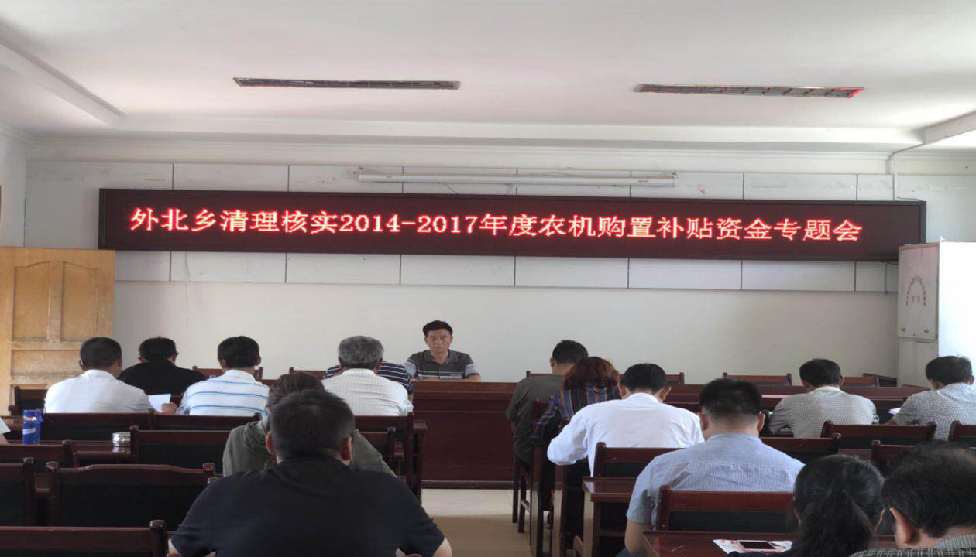
7月17日，外北乡纪委组织乡机关干部、村大两级干部召开清理核实2014-2017年度农机购置补贴资金专题会。会上，乡纪委书记周大文组织学习了《关于清理核实2014-2017年度农机购置补贴资金的通知》文件，并对填报内容逐项进行讲解。同时要求：一是各级干部要对补贴资金填报的真实性、准确性、完整性负责。二是各村支部书记会后要及时传达会议精神，尽快进组入户落实农机购置补贴资金的清理工作。三是再次强调要打好清卡行动这场硬仗，要统一思想、提高认识、坚定政治站位、认真负责、严格要求、抓好自查核实工作。

